Байкальские каникулы - 4
Продолжительность: 5 дней/ 4 ночей
Маршрут тура: Иркутск- Листвянка - Байкальский музей - «камень Черского» - «Шаман - камень» - Свято-Никольская церковь - КБЖД - музей «Тальцы» -Нерпинарий- музей Иркутска
Дата проведения: проводятся в период с 1 октября по 10 июня. Дата начала тура любая, по согласованию. Стоимость с проездом Чита-Иркутск-Чита (плацкарт), 15+1 от 14500 рублей ( в зависимости от кол-ва человек, от даты поездки цена изменяется)

Программа тура "Байкальские каникулы - 4"

Первый день
Утром прибытие в Иркутск.
Обзорная автобусная экскурсия по городу Иркутску.Посещение знаковых мест города, храмов и площадей, знакомство с традициями и обычаями горожан.
Переезд в посёлок Листвянка.Размещение в гостинице «Байкалика», в отдельном корпусе с 2-3-4 местными благоустроенными номерами (душ, санузел.)
Обед.Свободное время.
Ужин.
Костёр во дворе или танцы в корпусе.

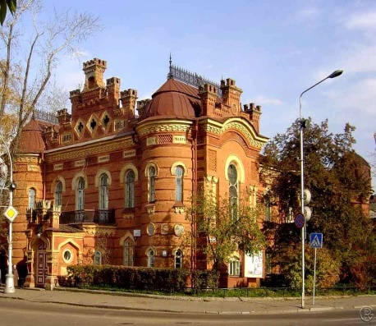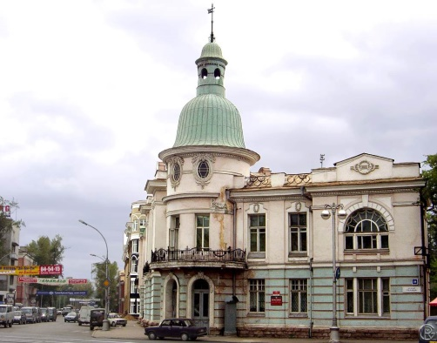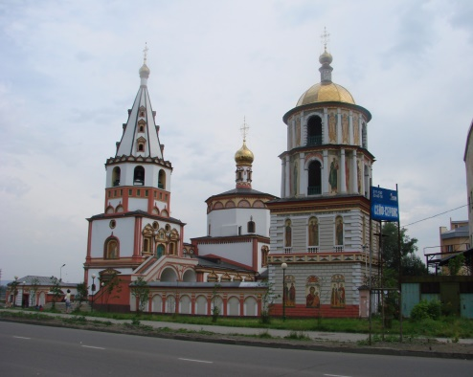

Второй день
Завтрак
Экскурсионная программа по Листвянке.Байкальский музей: интерактивное погружение на дно Байкала, аквариум с нерпой и другими обитателями Байкала, класс по изучению микромира Байкала.Исток Ангары и легендарный Шаман- камень.Подъём на канатном подъёмнике на гору «Камень Черского».
Обед.
Старинная Свято- Никольская церковь с иконой исполняющей желания.
Посещение собачьего питомника, где живут и трудятся более 60-ти дружелюбых хасок, а также находится школа верховой езды, кузница и гончарная мастерская.
Ужин.
Костёр во дворе или танцы в корпусе.
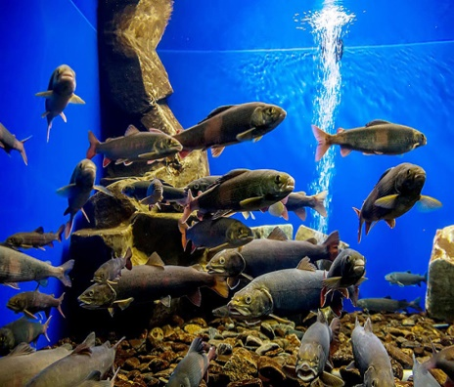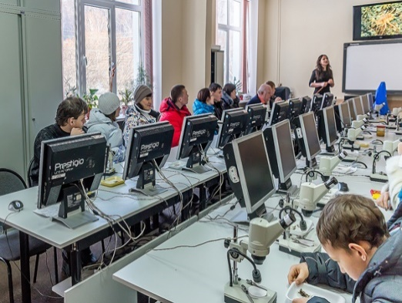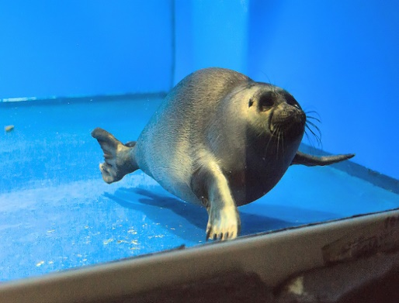

Третий день
Завтрак.
Поездка на Кругобайкальскую ж/д. На теплоходе по воде или судне на воздушной подушке по льду Байкала добираемся до КБЖД. Прогуляемся и посмотрим тоннели, полазаем по настоящему паровозу.
Обед – сухой паёк.
Ужин.
Костёр во дворе или танцы в корпусе.
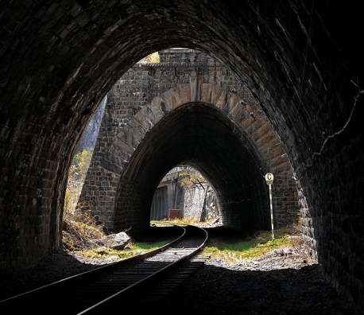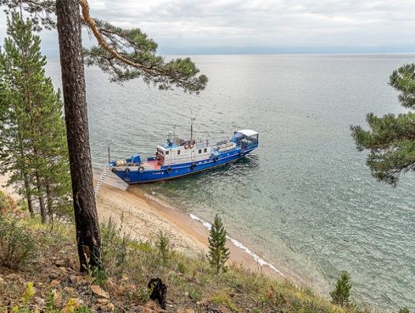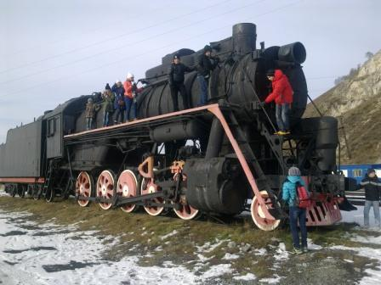

Четвертый день
Завтрак.
Поездка в архитектурно-этнографический музей "Тальцы".
Обед.
Цирковое представление в нерпинарии. Рыбно - сувенирный рынок.
Ужин.
Костёр во дворе или танцы в корпусе.
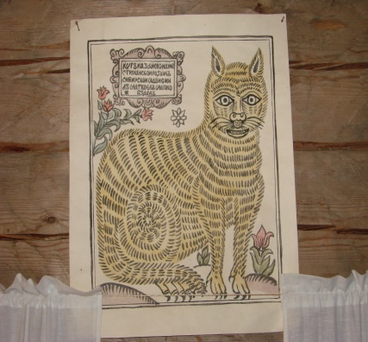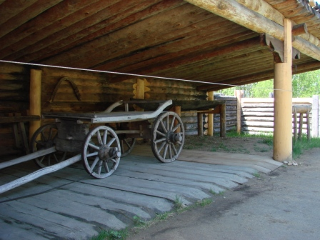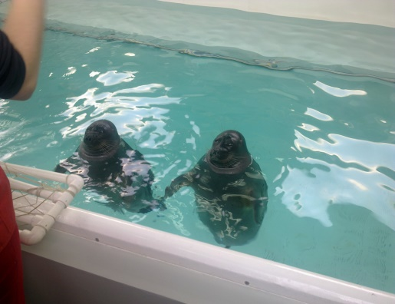

Пятый день
Завтрак.
Переезд в Иркутск с остановкой у супермаркета.
Окончание тура в 14-00 в Иркутске на ж/д вокзале.

Дополнительно в Листвянке можно посетить: ретропарк, дендропарк, выставку минералов.
Дополнительно в Иркутске можно организовать посещение: театра, цирка, кинотеатра, музея, экспериментария, планетария, парка развлечений и фуд-корта в одном из крупных торговых центров и др.

